В Ненецком автономном округе стартовал Год народного единства
16 января во Дворце культуры «Арктика» за накрытым праздничным столом встретились представители национальных объединений Ненецкого автономного округа.
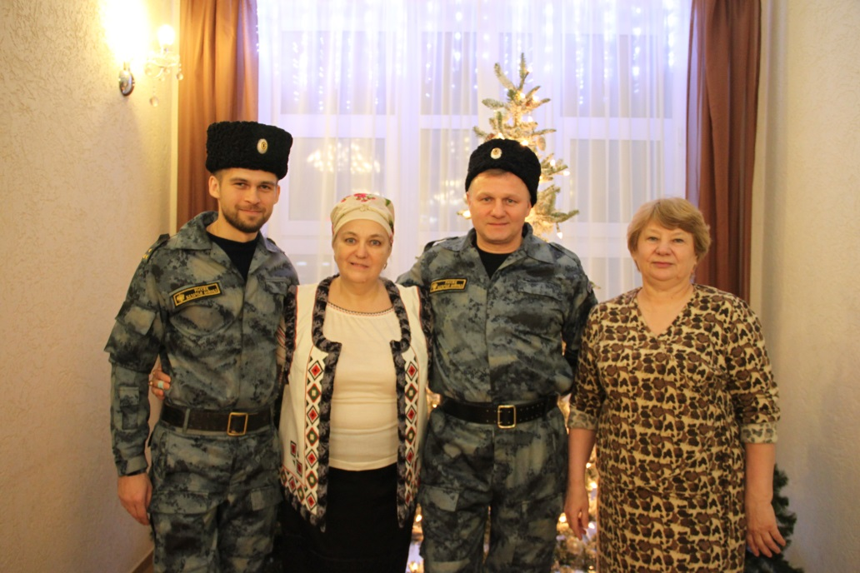
Идейным вдохновителем и организатором встречи стала председатель украинской диаспоры Светлана Миронова, которой и принадлежит идея создать в Ненецком автономном округе украинско-белорусскою диаспору. А чтобы придать мероприятию сказочную атмосферу, организаторы провели его в стиле рождественских колядок.
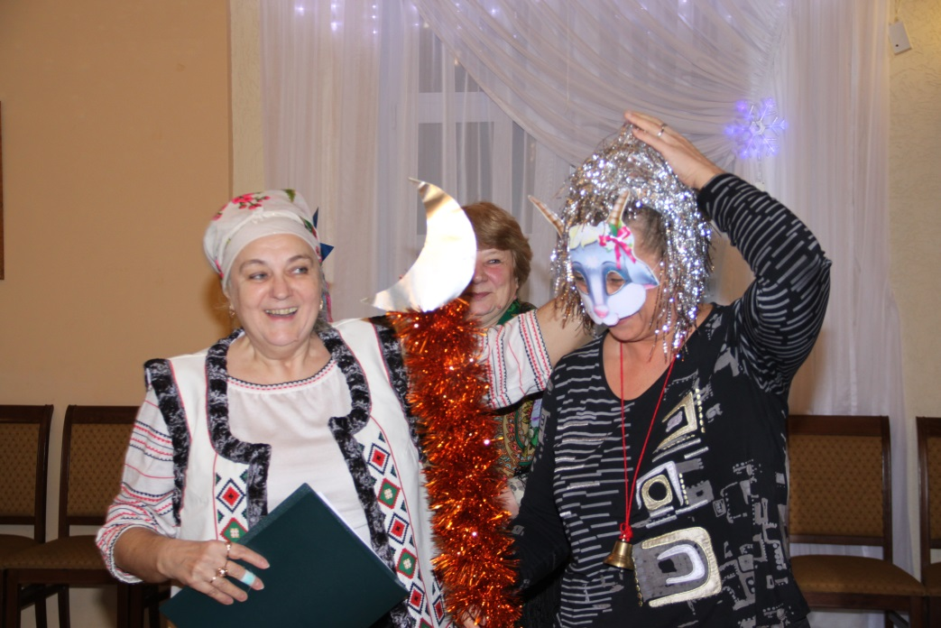
- Мы хотим собрать разные народы в одну большую дружную семью, чтобы как и раньше можно было встречаться, общаться и дружить без границ и вражды - говорит Светлана Миронова.
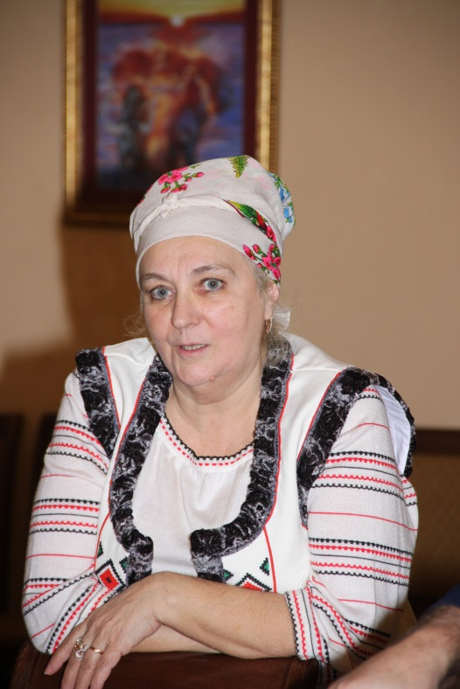
Дорогих гостей хозяева вечера удивили изобилием национальных блюд. Стол накрыли в лучших традициях украинской и белорусской кухни. Вареники с картошкой и сыром, холодец, гречаники, колдуны, картофляники, овощные голубцы, рулеты из кабачков, мочанка, соленья, салаты, различная выпечка и настоящая украинская домашняя колбаса. Как и водится, в ходе застолья, по душам поговорили.
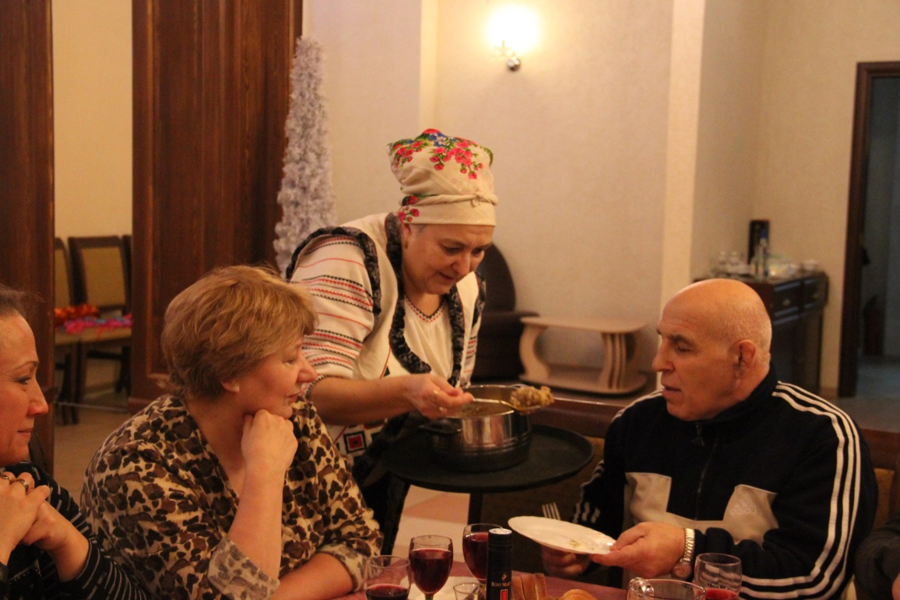
Представители различных культур и религиозных конфессий, среди которых были русские, коми, ненцы, татары, башкиры, дагестанцы, узбеки, азербайджанцы, украинцы, белорусы, представители казачества, обсудили почти всё. Начиная с кулинарных рецептов и культурных традиций своего народа, заканчивая политикой.
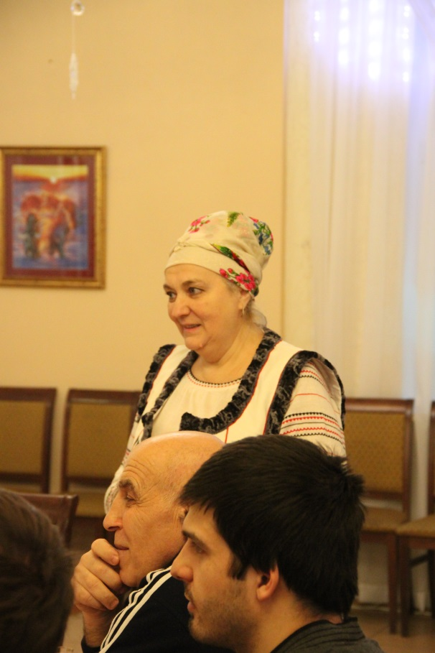
- На данный момент работа по формированию украинско-белорусской диаспоры продолжается, - отметила Светлана Миронова. - Думаю, что мы сможем собрать всех, кому небезразличны народная культура, традиции и обычаи.
